Осенняя пора прививок

Как правильно подготовить малыша к вакцинации, проверить или оформить полис ОМС ребенку родителям рассказывают специалисты Амурского филиала страховой компании «СОГАЗ-Мед».
Осень – сезон прививок, связанных не только с обострением заболеваемости гриппом и ОРВИ. Это также прививки от ротавирусной, пневмококковой инфекций и другие, в соответствии с национальным календарем профилактических прививок. Чтобы правильно среагировать на прививку, выработать антитела и сформировать иммунитет, организм ребенка на момент вакцинации должен быть здоров.
До прививки
- Необходимо сообщить врачу как чувствует себя ребенок, болел ли он в течение недели, были ли ранее у него судороги (в том числе при повышении температуры) или аллергические реакции на лекарственные продукты.
- Рассказать врачу о реакциях на предыдущее введение вакцин и о том, болеет ли кто-то из членов семьи острыми инфекционными заболеваниями.
После прививки
- Оставаться в поликлинике не менее 40 минут - это время развития серьезных аллергических реакций.
- Дома измерять температуру согласно рекомендациям медперсонала. Если она повысилась, воздержаться от купания и гуляний, обратиться к врачу. Если нет – не менять детский режим прогулок и купания.
- Несколько дней после прививки не менять режим питания ребенка, давать достаточно жидкости.

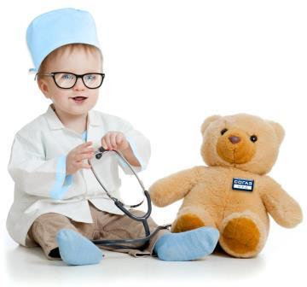
Совет врача
Возьмите с собой любимую игрушку малыша или рассказывайте ему интересную историю. После укола дайте выплакаться, не кричите и не торопите, «выдувайте» боль, если малыш жалуется, что ему больно. Он успокоится и почувствует себя в безопасности, без страха пойдет к доктору снова.

Проверяем полис ОМС ребенка
Вакцинация осуществляется бесплатно при наличии действующего полиса ОМС. Проверить его или узнать о правах ребенка в системе ОМС можно в страховой компании, выдавшей полис ребенку. Застрахованные в СОГАЗ-Мед могут обращаться в контакт-центр по телефону 8-800-100-07-02, приходить в офис компании по адресу: г. Благовещенск, ул. Красноармейская, 110, в том числе по следующим вопросам: если малыш новорожденный и ему необходимо оформить полис (сразу после получения свидетельства о рождении!), или у ребенка на руках полис «старого» образца; если произошла замена документа, удостоверяющего личность (свидетельство о рождении - на паспорт).

